臺中市立中港高中107學年度第2學期
教育部高中優質化子計畫B-1「On-Line教師增能」計畫
智慧時代的行動創新教學講座研習暨活動成果
課綱  核心素養 | A自主行動 | □A1.身心素質與自我精進 A2.系統思考與問題解決 A3.規劃執行與創新應變
 | B溝通互動 | □B1.符號運用與溝通表達 B2.科技資訊與媒體素養 □B3.藝術涵養與美感素養
 | C社會參與 | □C1.道德實踐與公民意識 C2.人際關係與團隊合作 □C3.多元文化與國際理解
學生圖像 | 智慧生活力 □傳愛行動力 知識探索力 社群活動力 □夢想實踐力
對應學群 | 資訊 工程 數理化 □醫藥衛生 □生命科學 □農林漁牧  □地球環境 建築設計 藝術 □社會心理 □大眾傳播 □外語  □文史哲 □教育 □法政 □管理 □財經 □體育休閒

執行單位 | 臺中市立中港高中
活動/研習名稱 | 智慧時代的行動創新教學講座/協作平台「新增頁面」
活動/研習日期 | 108年4月12日 時間12：00 至 14：00
活動/研習地點 | 中港高中圖書館三樓電腦教室
活動/研習講師 | 中港高中 曾榮民組長
參與對象 | OnLine行動教師專業學習社群
參與人數 | 實際參與人數：29人
實  施  成  果 | 活動及研習紀錄：  12：00至13：30  - 中港高中曾榮民組長主講：  一、微軟確認，其實不需要在拔出 USB 隨身碟前選擇「安全地移除硬體」  https://ccc.technews.tw/2019/04/11/usb-safely-remove-way/  https://support.microsoft.com/en-us/help/4495263/windows-10-1809-change-in-defa  ult-removal-policy-for-external-media  二、在Windows中使用檔案總管建立如下的目錄（Win+R → cmd tree）  三、在G Suite 協作平台中建立頁面（如上述結構）  四、顯示結果  13：30至14：00  - 社群夥伴分享行動學習課程的實作與研發相關經驗：  - 碧蘭師分享樹狀檔案架構。  - 家檥師分享協作平台網頁架構。
辦理活動照片
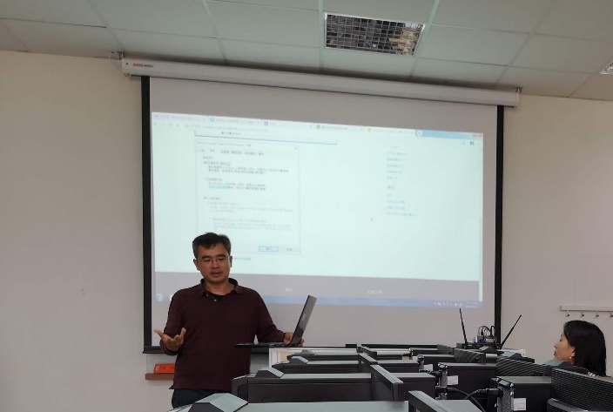 |  | 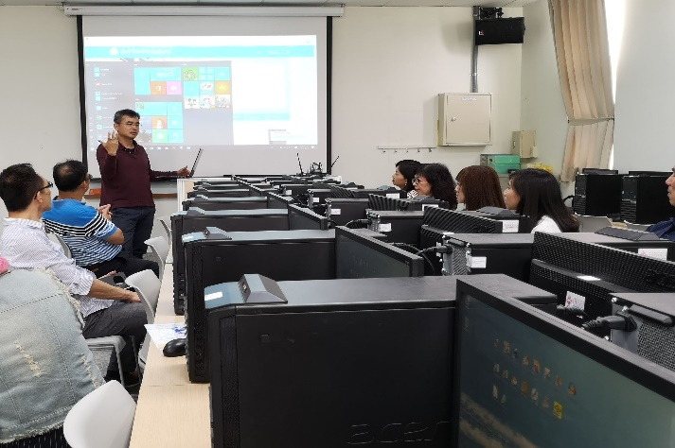
講師說明隨身碟的檔案配置 |  | 講師說明微軟系統之安全地移除硬體
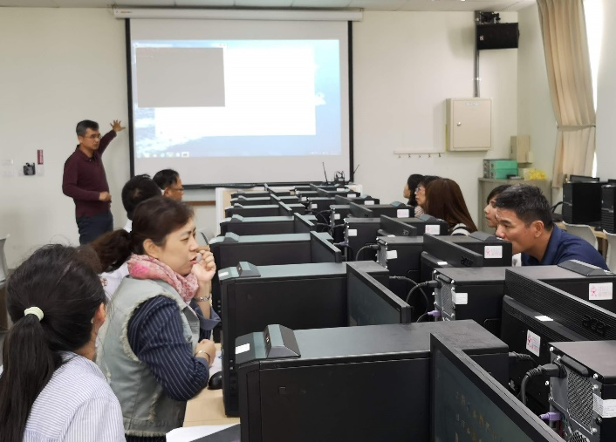 |  | 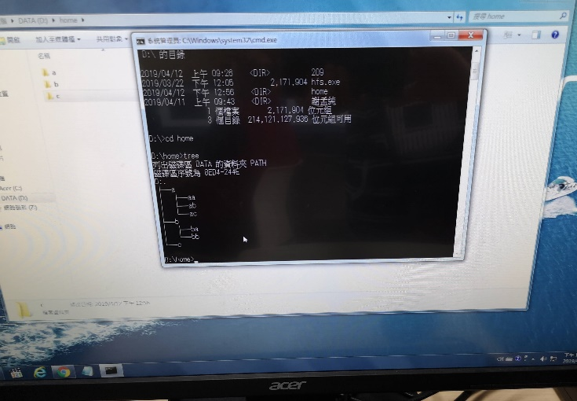
講師說明樹狀檔案架構 |  | 電腦中的樹狀檔案架構
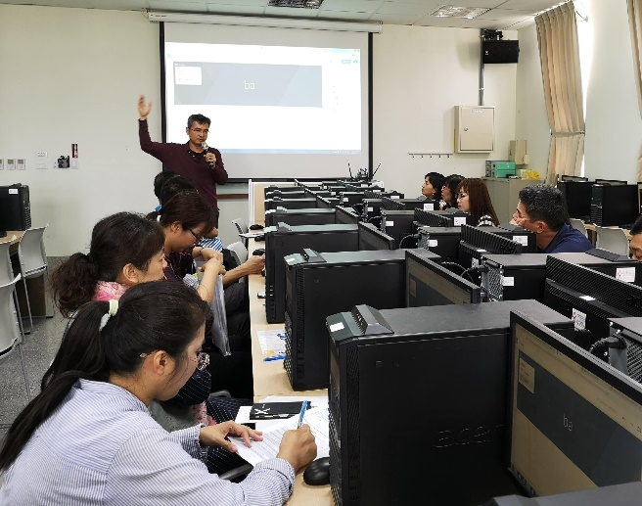 |  | 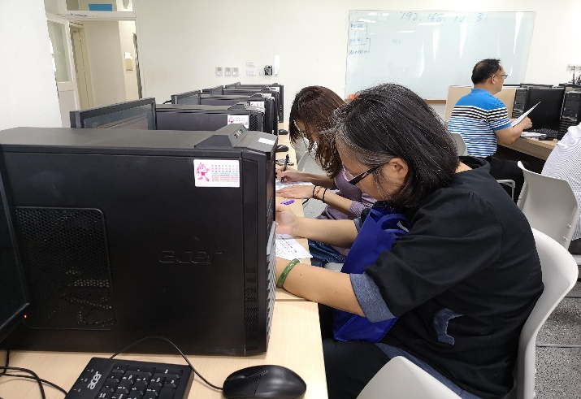
講師說明協作平台網頁配置 |  | 社群教師認真紀錄上課內容

